18 Devis du reçu d’impôt

Informations générales

Description générale du rapport
Le rapport des reçus d’impôt permet aux parents de consulter les reçus d’impôts directement sur le système. Ils peuvent ensuite les imprimer directement à la maison. Les reçus d’impôt contiennent l’adresse de l’entreprise, le numéro de l’entreprise, le nom du payeur, son adresse, le montant admissible, l’activité concernée, le nom du participant, sa date de naissance, la date et le numéro de reçu.

Fréquence d'utilisation :

Les rapports seront utilisés et imprimés une seule fois par année.

Volume de données :

Les rapports sont produits pour une centaine de familles.

Schéma du rapport
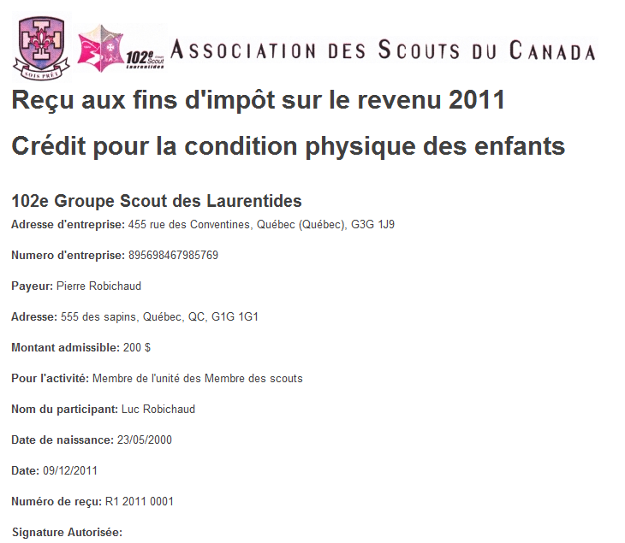

Diagramme de navigation
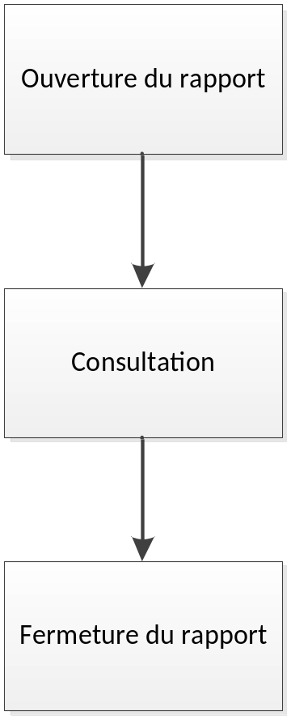

Données et classes

Accès aux données

Sous-schéma
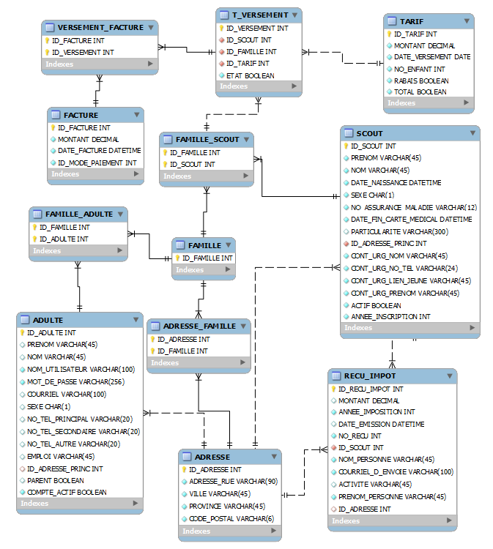

Classes
Il n’y aucune structure de class de défini pour le moment.

Structures d'accès aux données
L’accès aux données se fait par l’utilisation d’une requête SQL dans les tables de la base de données présentées à la section 2.1.1.

Règles de traitement

Règles de sélection selon les paramètres
Le rapport est généré par rapport à l’année et à la famille

Tris et options d'impression
Aucun tri n’est disponible pour ce rapport

Règles générales
Légende | Table | Colonne | Format
<1>Adresse |  |  | Texte
<2>Numéro entreprise |  |  | Texte
<3>Payeur | PERSONNE! PRENOM | PERSONNE! NOM | <Prénom Nom>
<4>Adresse payeur | ADRESSE! RUE  ADRESSE! VILLE | ADRESSE! CODEPOSTAL | Texte
<5>Montant admissible | Calcul |  | <0.00$>
<6>Activité |  |  | Texte

3.3.1 <1>Adresse
L’adresse d’entreprise est une constante dans la base de données.

3.3.2 <2>Numéro Entreprise
Le numéro d’entreprise est une constante dans la base de données

3.3.3 <3>Payeur
Le nom du payeur utilise le nom et prénom du parent qui paye pour le scout.

3.3.4 <4>Adresse payeur
L’adresse du parent apparait sous la forme <Prénom Nom>. Nous utilisons le nom et prénom de la table personne.

3.3.5 <5>Montant admissible
Le montant admissible est sous la forme <0.00$> dans la base de données.

3.3.6 <6>Activité
Le nom de l’activité est sous format texte dans la base de données.

3.3.7 <7>Participant
Le nom du participant est affiché sous la forme <Prénom Nom>. Nous utilisons le nom et prénom de la table personne correspondant au scout.

3.3.8 <8>Date naissance participant
La date de naissance est affichée sous la forme <année-mois-jour>.

3.3.9<9>Date reçu
La date inscrite sur le reçu sera celle inscrite dans la base de données sous le format <année-mois-jour>.

3.3.10 <10>Numéro reçu

Historique des modifications du devis
Approbation initiale du devis : 6 Octobre 2011
Approuvé par :
Auteur : Charles Etienne St-Jean

Date | Raison | Effectuée par
6 décembre 2011 | Mise-à-jour finale du devis | Gregory Eric Sanderson

Compléments pour les essais unitaires et fonctionnels
Directives pour la vérification
Nom MAXIM PAQUET | Signature Maxim Paquet | Date : 10/12/2011
1. Affiche les informations concernant le paiements choisi précédemment.

Résultats de la vérification de la programmation, essais no :
Par :MAXIM PAQUET |  | Signature Maxim Paquet | Date 10/12/2011
TOUT EST FONCTIONNEL OUI __X__ NON _____
# | Anomalie |  |  | Temps estimé de corrections

